翔晟电子签章（含数字证书）在线变更系统用户手册

二〇二一年九月

目 录
1系统简介 2
2注意事项 2
3操作说明 3
3.1注册登陆系统 3
3.2在线变更操作 4
3.2.1变更申请 5
3.2.2确认订单 7
3.2.3在线支付 8
3.2.4等待审核 10
3.2.5插锁变更 10
4我的订单 11
5收货地址 12
6我的账户 13

1系统简介
翔晟电子签章（含数字证书）在线申请系统，为您提供在线递交电子签章（含数字证书）申请资料、在线支付费用并在线变更的功能，所有过程足不出户线上完成。

2注意事项
为保证电子签章（含数字证书）申请顺利的完成，建议您使用以下的操作系统及浏览器版本。
操作系统：
Microsoft Windows XP、
Microsoft Windows 7 32位/64位、
Microsoft Windows 8 32位/64位、
Microsoft Windows 8.1 32位/64位、
Microsoft Windows 10 32位/64位。
适用浏览器版本：
IE 10.0及以上版本360浏览器兼容模式

用户办理数字证书与电子签章所需资料
企业办理数字证书与电子签章所需资料(新办、补办、变更通用，只需在申请表里勾选所需办理业务即可，年检续费不需要资料)
《“数字证书与电子签章”企业申请表》一份并加盖公章；
企业组织机构代码证（如果换三证合一，请上传最新营业执照）。
个人办理数字证书与电子签章所需资料(新办、补办、变更通用只需在申请表里勾选所需办理业务即可，年检续费不需要资料)
《“数字证书与电子签章”个人申请表》一份并加盖公章
申请人身份证。

3操作说明

3.1注册登陆系统
系统登陆界面如下图所示，点击注册填写，选择填写对应注册的相关信息。如果您已注册过本系统，直接使用手机号、密码登陆即可，否则请先注册或者选择支付宝授权登录。
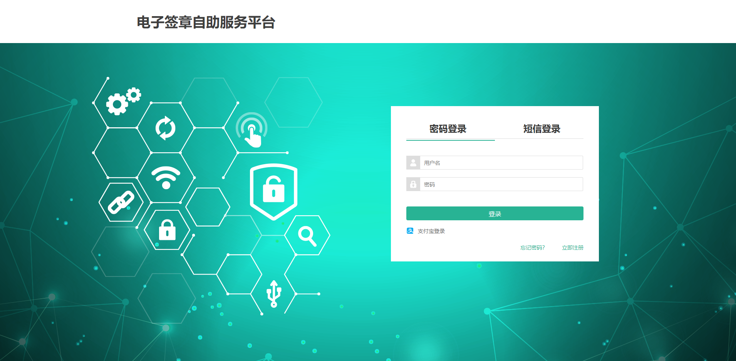
具体注册项如下图所示。

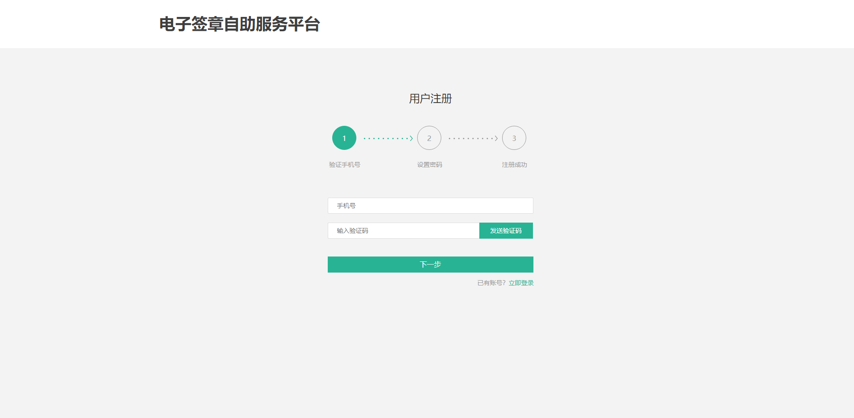
注册成功后直接注册账户手机号、密码或者手机号验证码登陆即可。

3.2在线变更操作
您在首页直接选择“变更”业务后，跳转到项目选择页面选择所在项目后登录。进入在线变更页面。如下图：
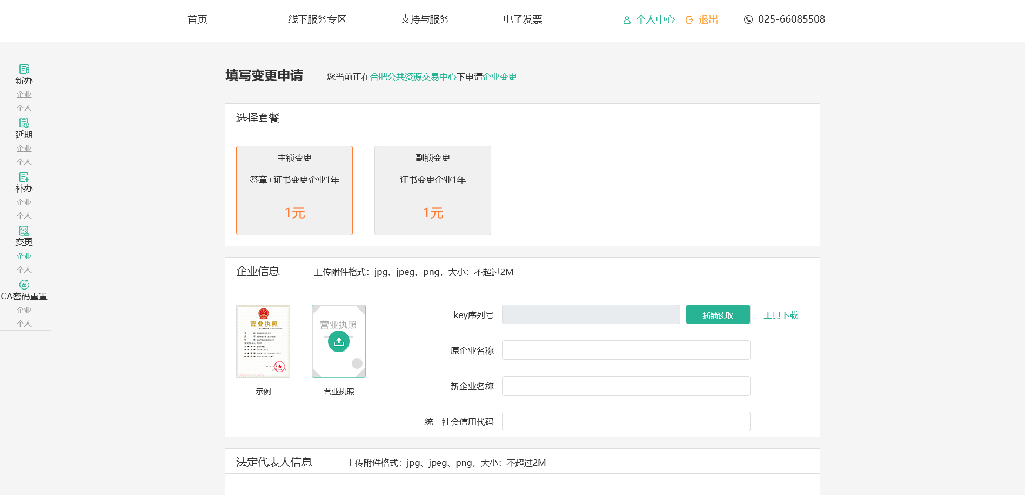
如果您需要办理电子签章（含数字证书）资料信息变更业务，您可以点击页面中“变更”进行在线变更申请操作。
注意事项：请确保工具已经正确安装；请确认电子锁是可以正常使用，且证在有效期内。(请关闭所有打开的浏览器且USB-KEY不要插入电脑的情况下，在进行控件安装)

3.2.1变更申请
进入页面后，请根据自己情况需求操作。插入KEY，点击“读取”按钮，可读取原KEY中的相关信息，请准确填写变更的新的客户资料信息及填写经办人的相关资料和上传申请材料。
（如果您需要查看已经申请过的订单信息进入“我的订单”菜单，“我的订单”下包括已支付订单和未支付订单，未支付订单可继续前往支付。）
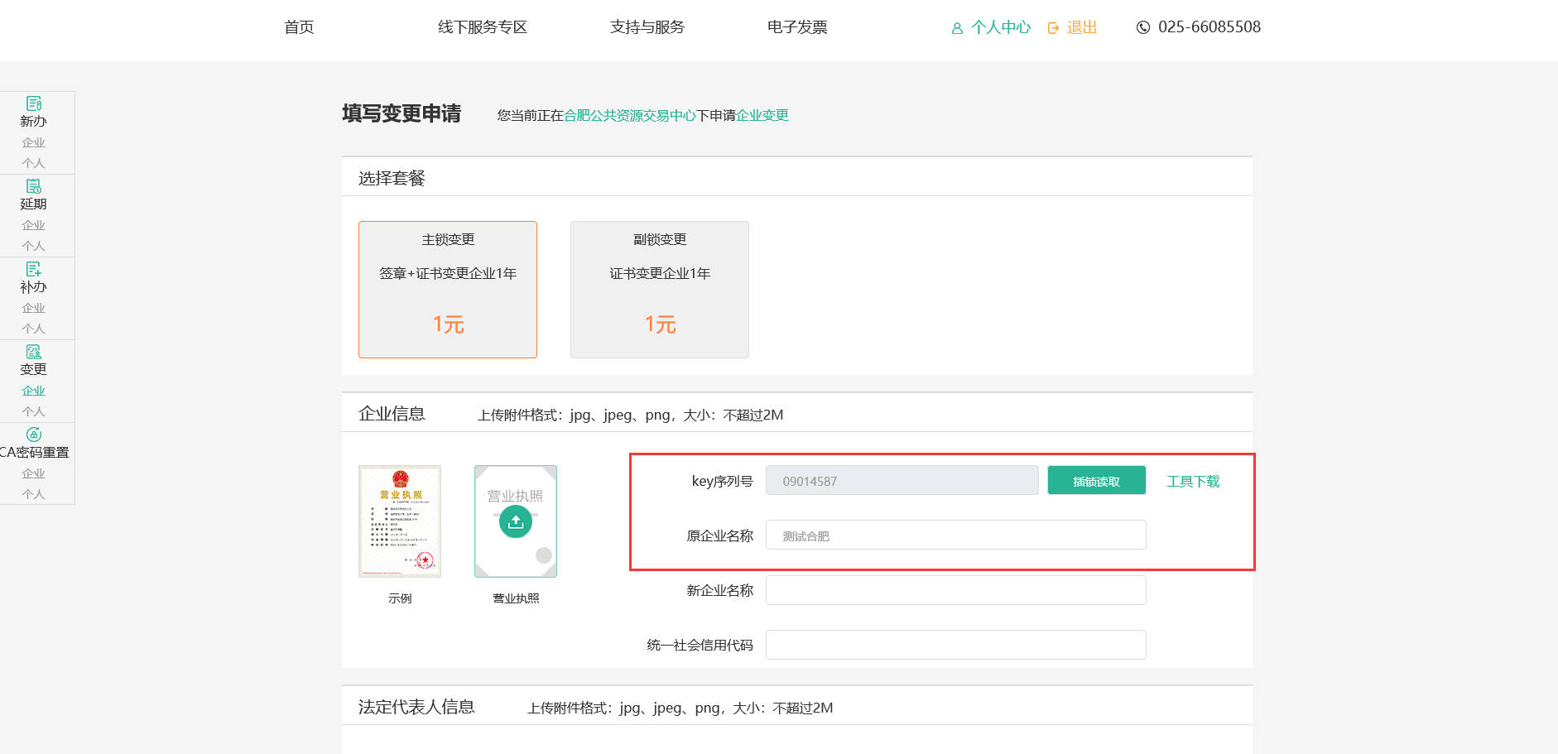
下面将具体阐述填写信息及上传材料：
- 企业新办
如果您要办理包含单位公章的电子签章（含数字证书），请在变更下选择企业。
- 选择套餐，套餐包含办理锁类型（主锁或者副锁）、套餐价格。
- 填写企业信息
上传变更后企业营业执照照片后，系统自动识别企业名称及统一社会信用代码，用户可进行信息核对。
- 填写法定代表人信息
上传法定代表人身份证反面照片，系统将自动识别法定代表人姓名及身份证号。
- 填写经办人信息
上传经办人身份证反面照片，系统将自动识别经办人姓名及身份证号后，继续填写经办人手机号（用于接收订单审核通知）。
- 上传其他信息
若套餐选择为主锁，则需要根据提供的示例文档，上传签章采集表照片及申请表照片（申请表填写完成后需打印后加盖公章）

- 个人变更
如果您要办理包含个人的电子签名（含数字证书），请在变更下选择个人。
1）选择套餐，套餐包含办理锁类型、套餐价格。
2）填写个人信息
上传个人身份证反面照片，系统将自动识别个人姓名及身份证号。
3）填写经办人信息
上传经办人身份证反面照片，系统将自动识别经办人姓名及身份证号后，继续填写经办人手机号（方便在申请信息及状态更新时及时方便的通知到您。）。
4）上传其他信息
若套餐选择为主锁，则需要根据提供的示例文档，上传签章采集表照片及申请表图片（申请表填写完成后需打印后加盖公章）；若套餐选择为副锁则只需上传申请表图片。

3.2.2确认订单
信息填写完毕后点击确定进入到确认订单信息页面。需要注意的地方：
（1）支付方式：本系统支持网银在线支付，并每支付一笔费用收取五元手续费。
（2）发票信息：如果您需要发票，请勾选上“开具发票”，自行填写发票抬头如下图所示。
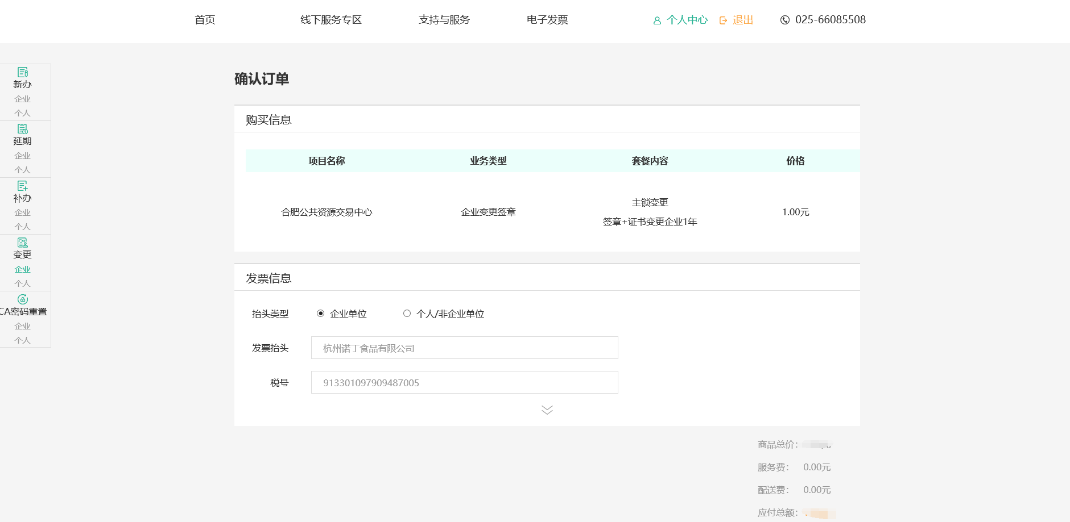
确认各项申请信息是否正确，并显示电子签章（含数字证书）费用、运费、支付手续费以及总价。点击“去支付”，前往支付。

3.2.3在线支付
您可以选择使用中金支付或者支付宝进行支付。
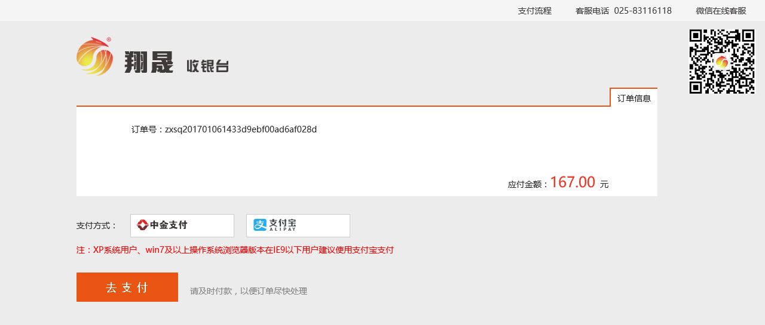
支付方式一：选择中金支付，点击“去支付”后，选择相应的银行进行付款操作即可；

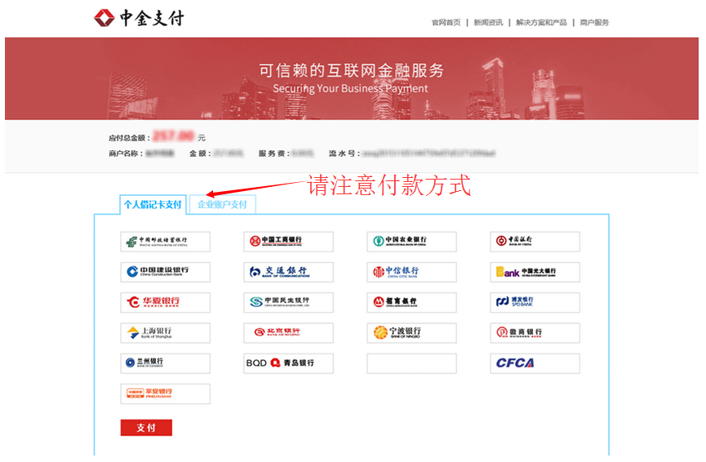
支付方式二：选择支付宝，点击“去支付”后，您可选择扫码或登录网页支付宝进行支付
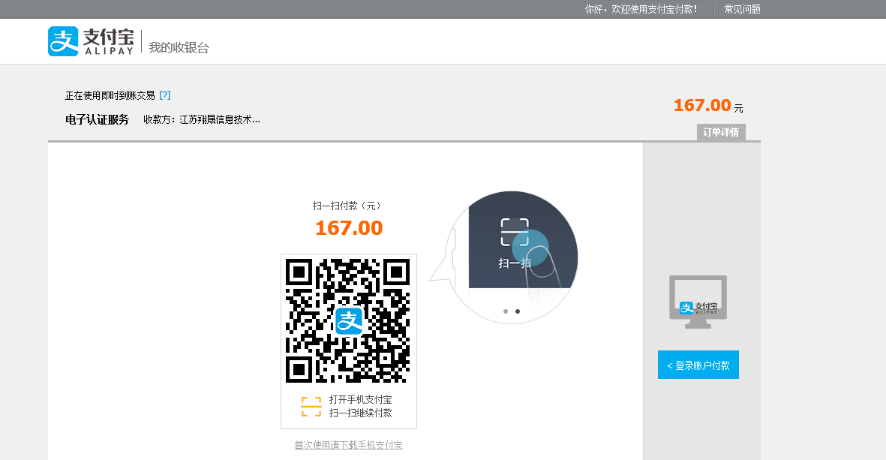

支付操作完成后回到系统中（如下图），若支付成功则点击“支付成功”进入已支付订单页面，若未支付成功，则点击“支付失败”进入未支付订单页面。
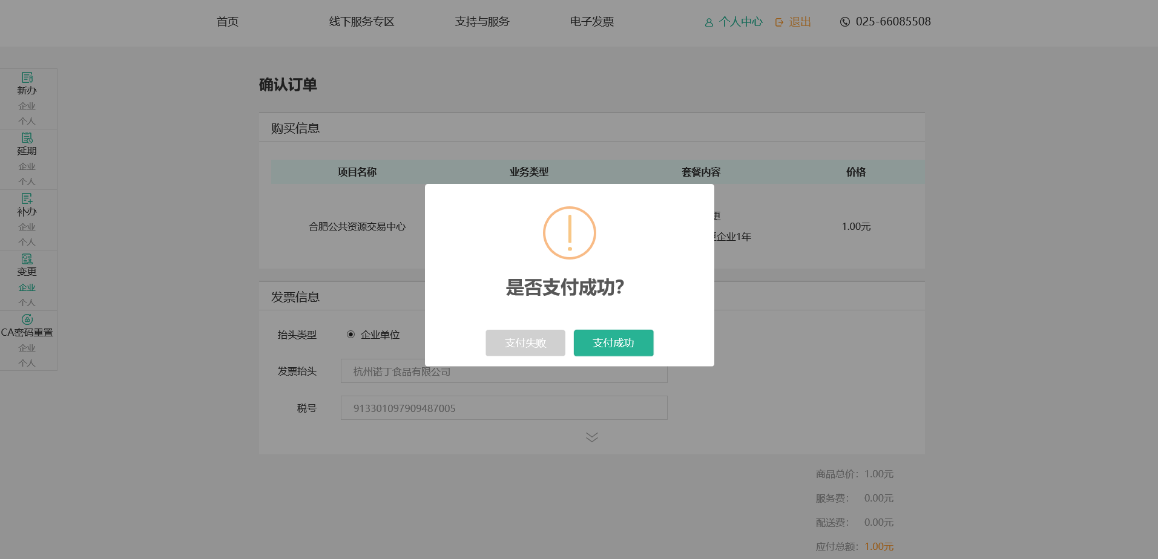

3.2.4等待审核
支付成功，等待翔晟电子签章（含数字证书）公司为您处理您的订单
支付成功后我们将立即为您的订单做业务办理，此时在您的已支付订单列表中，此条订单状态标记为“审核中”，如下图所示：
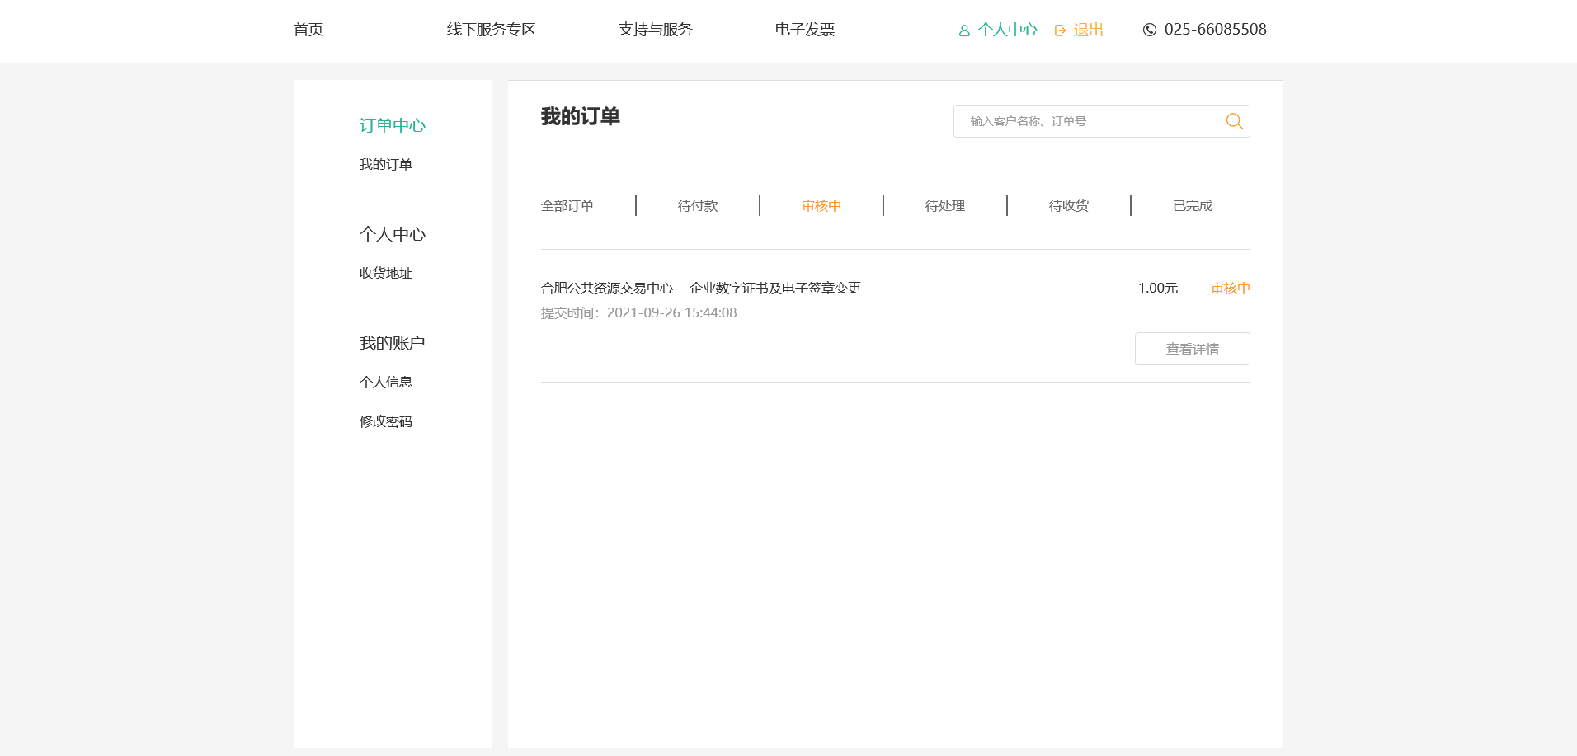

3.2.5插锁变更
业务人员将您申请的电子签章（含数字证书）制作完成上传订单后，此条订单状态将会标记成“待处理”，如下图所示，
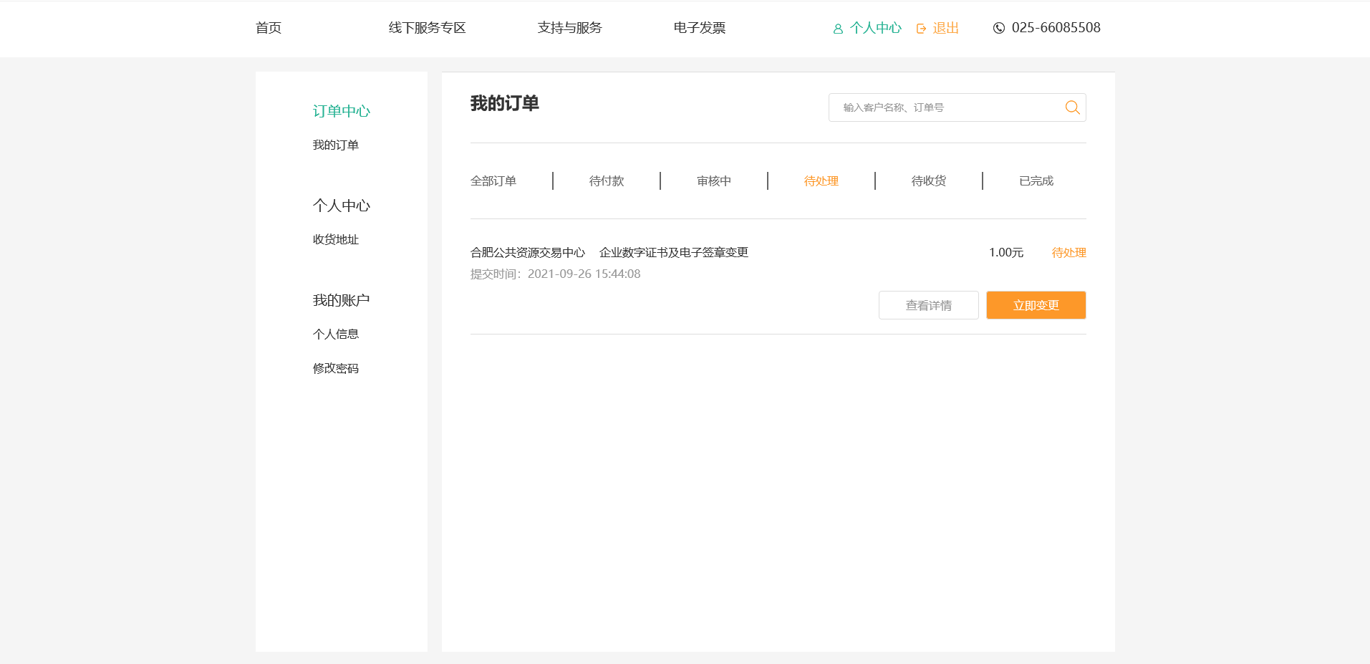
用户插入KEY点击“立即变更”按钮进行变更操作。进入页面，请仔细核对KEY、客户名称以及公章等信息是否一致。核对后点击“变更”按钮
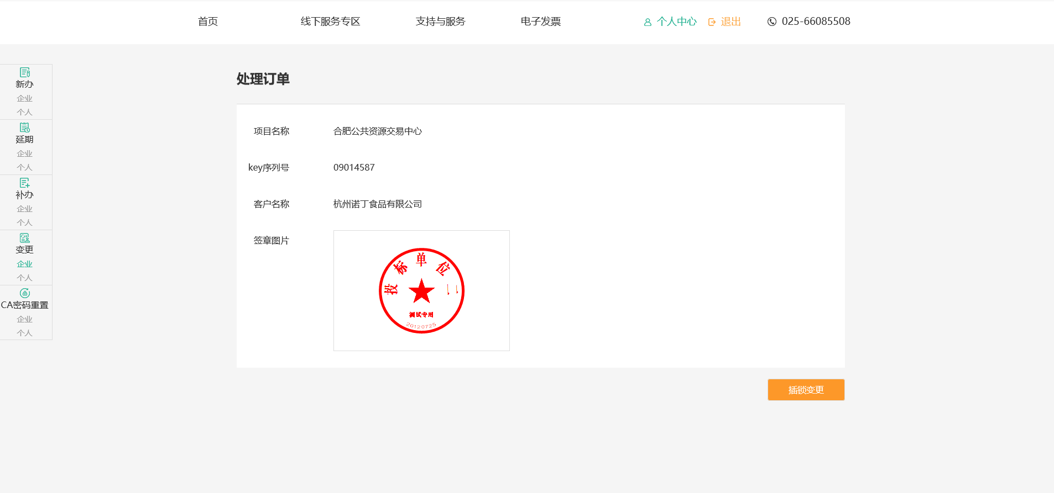
变更过程中会有页面如下提示，请耐心等待。

4我的订单
登录进入系统后点击顶部主菜单项“个人中心”，分别出现子菜单为未支付、审核中、待处理、待收货订单。
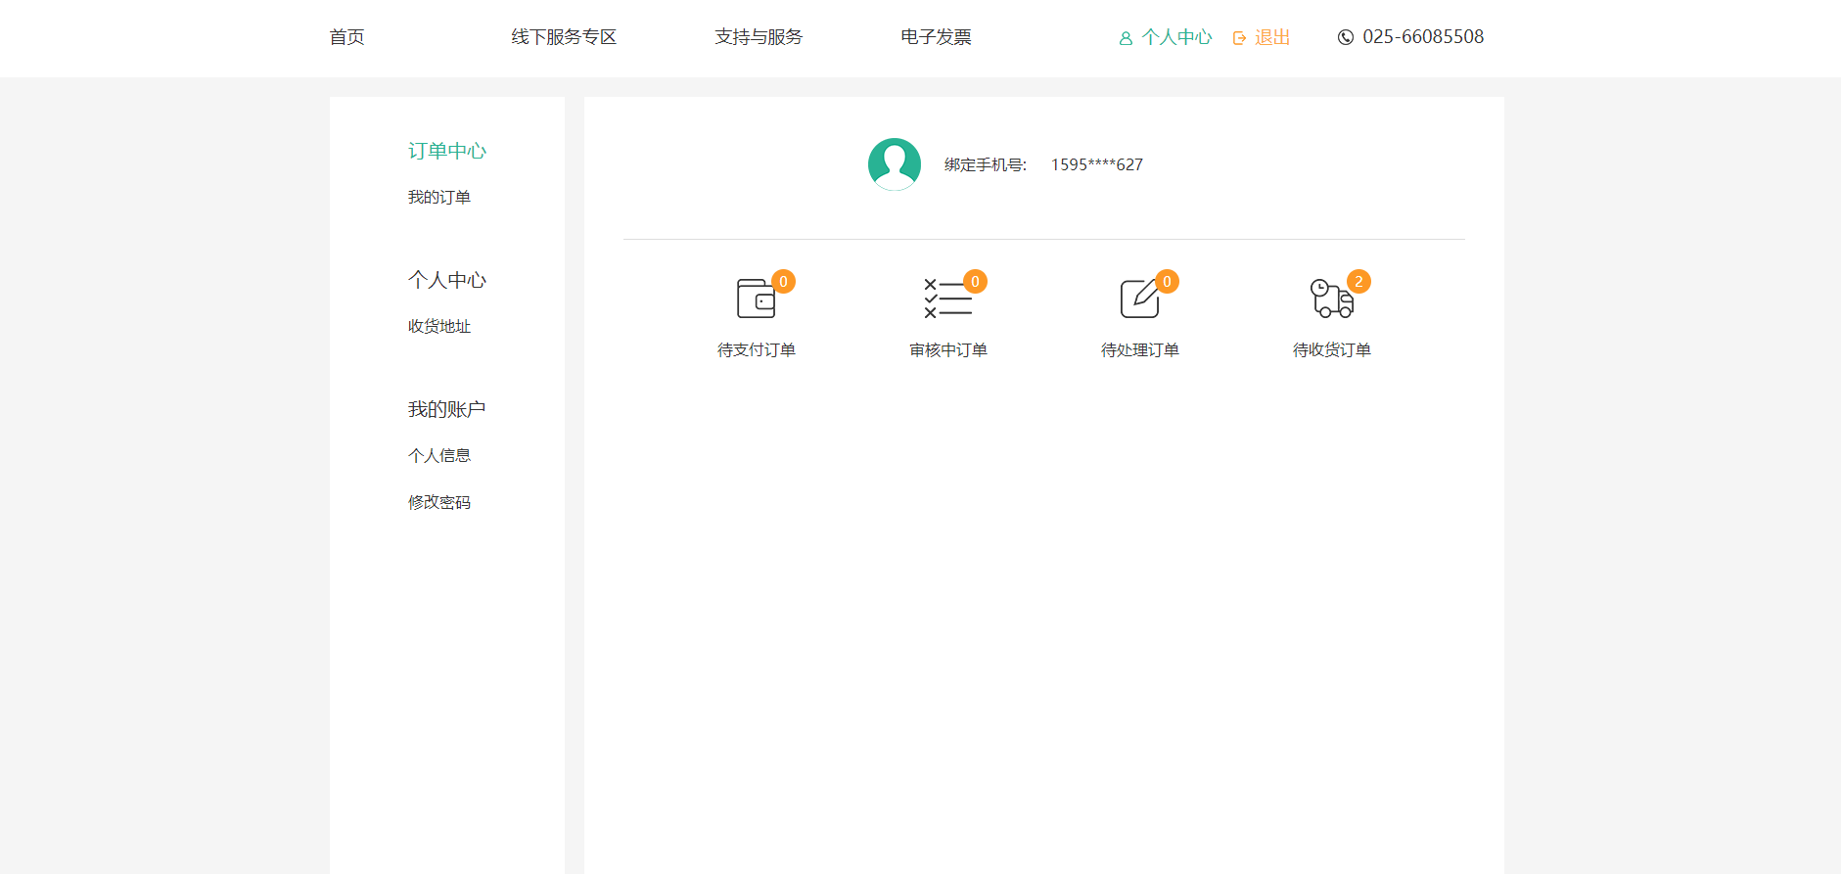
选择菜单中的“未支付订单”查看当前未支付的订单的列表，若想删除未支付订单的记录，则在对应记录后面点击“取消”按钮进行删除处理。
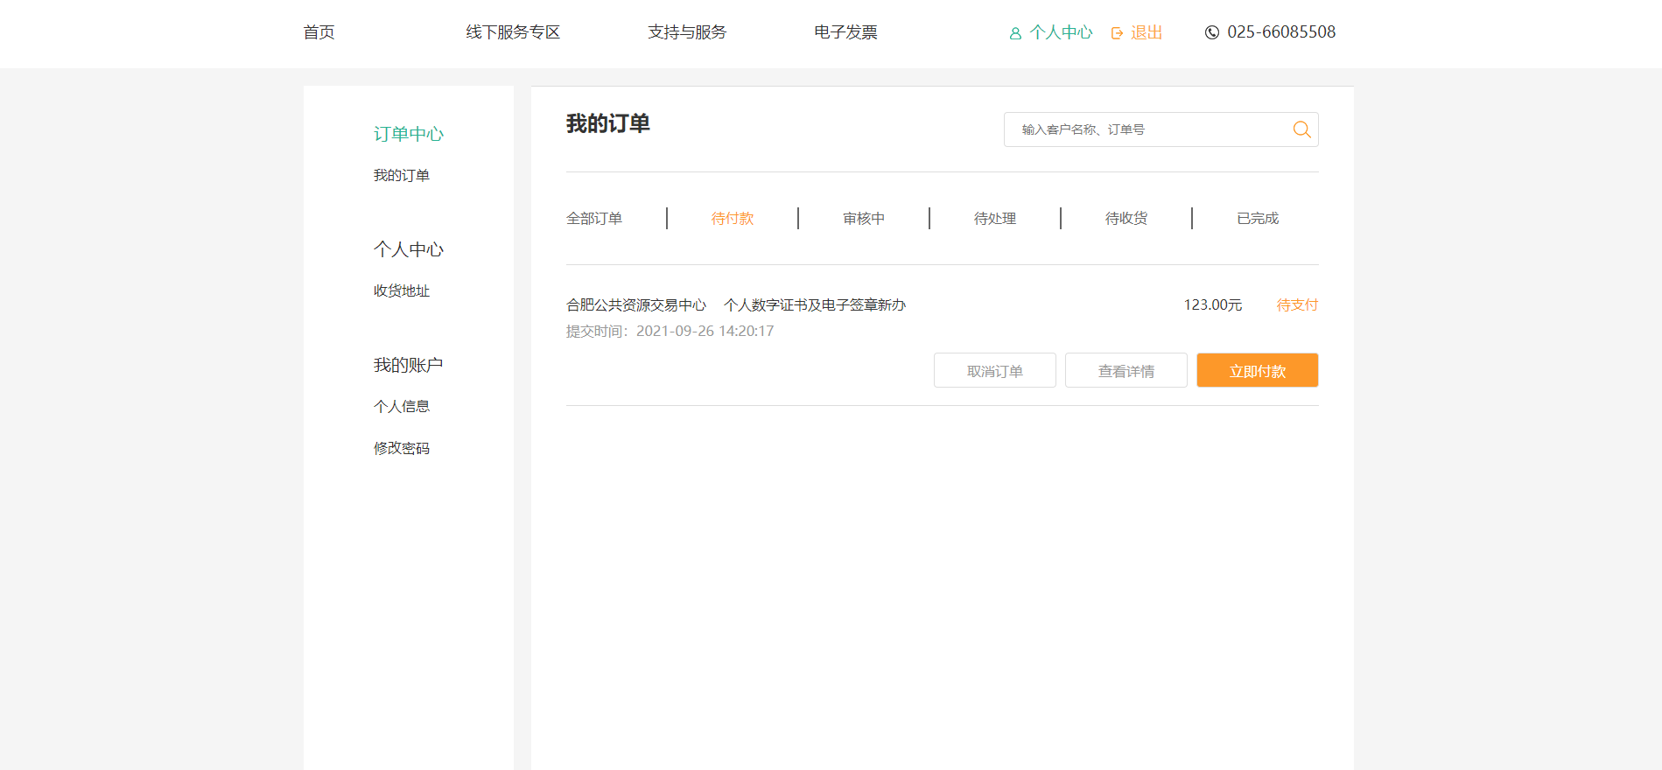

5收货地址
如图所示，在“个人中心”下选择“收货地址”菜单，可以查看收货地址管理。
可以对自己填写的地址进行新增、修改和删除

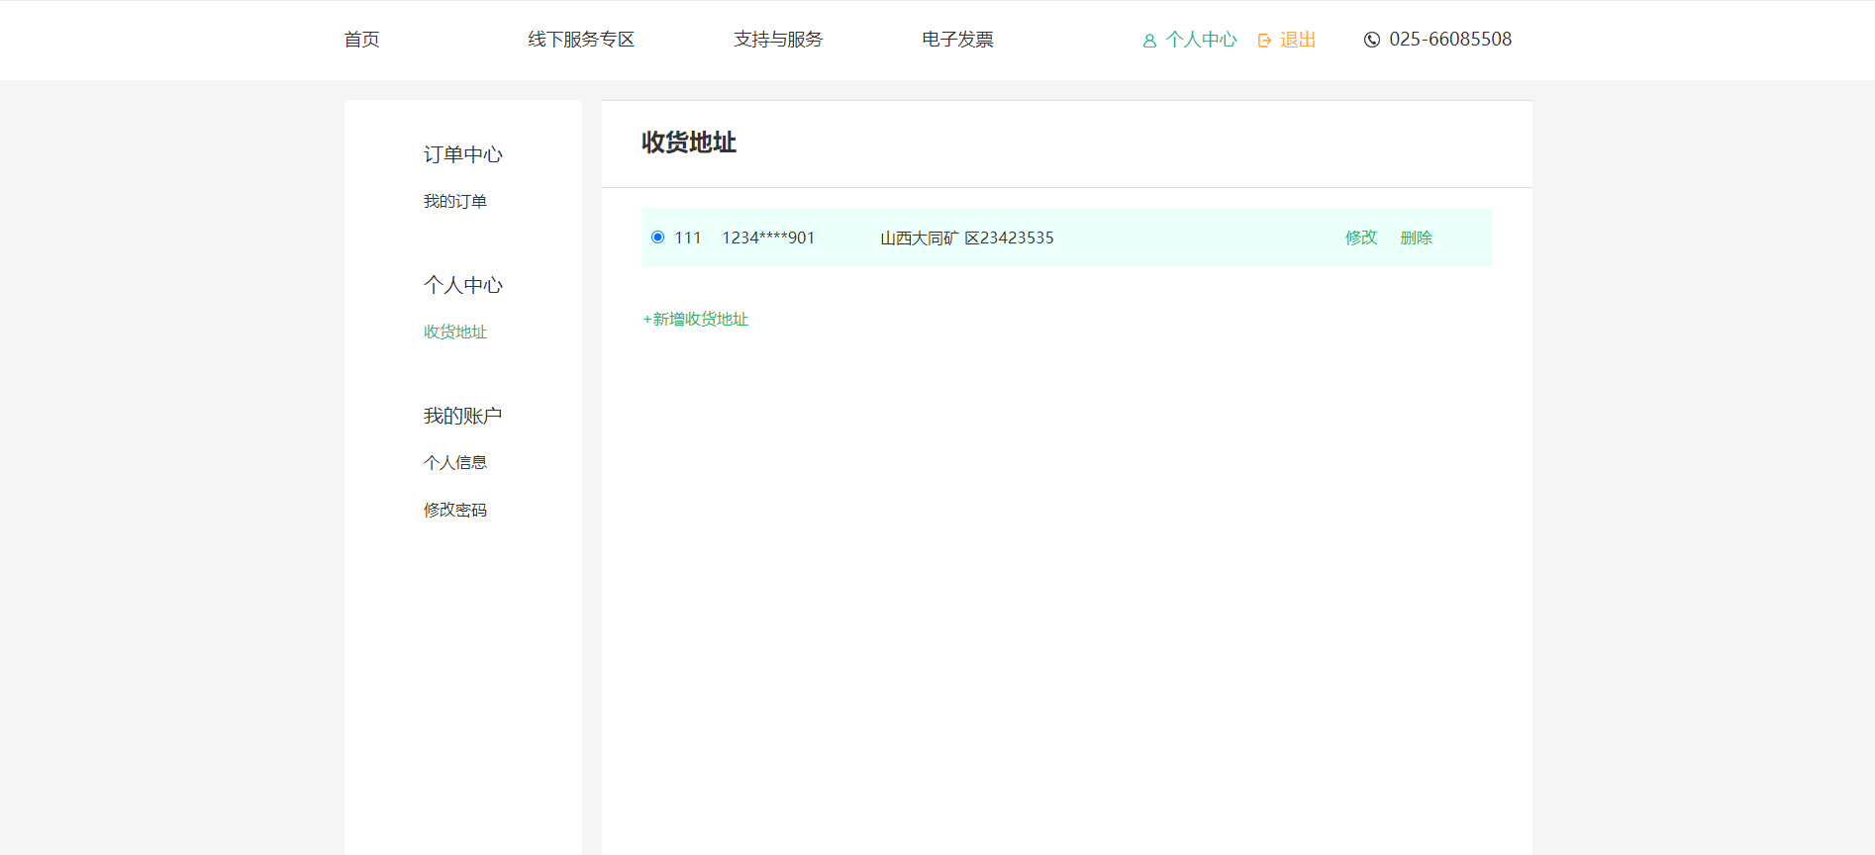

6我的账户
如图所示，在“我的账户”菜单下，可以查看“账户基本信息”和“账户密码重置”。（支付宝授权登录用户暂不支持账户信息管理功能）
“账户信息”中可以对账户填写的基本资料进行修改。
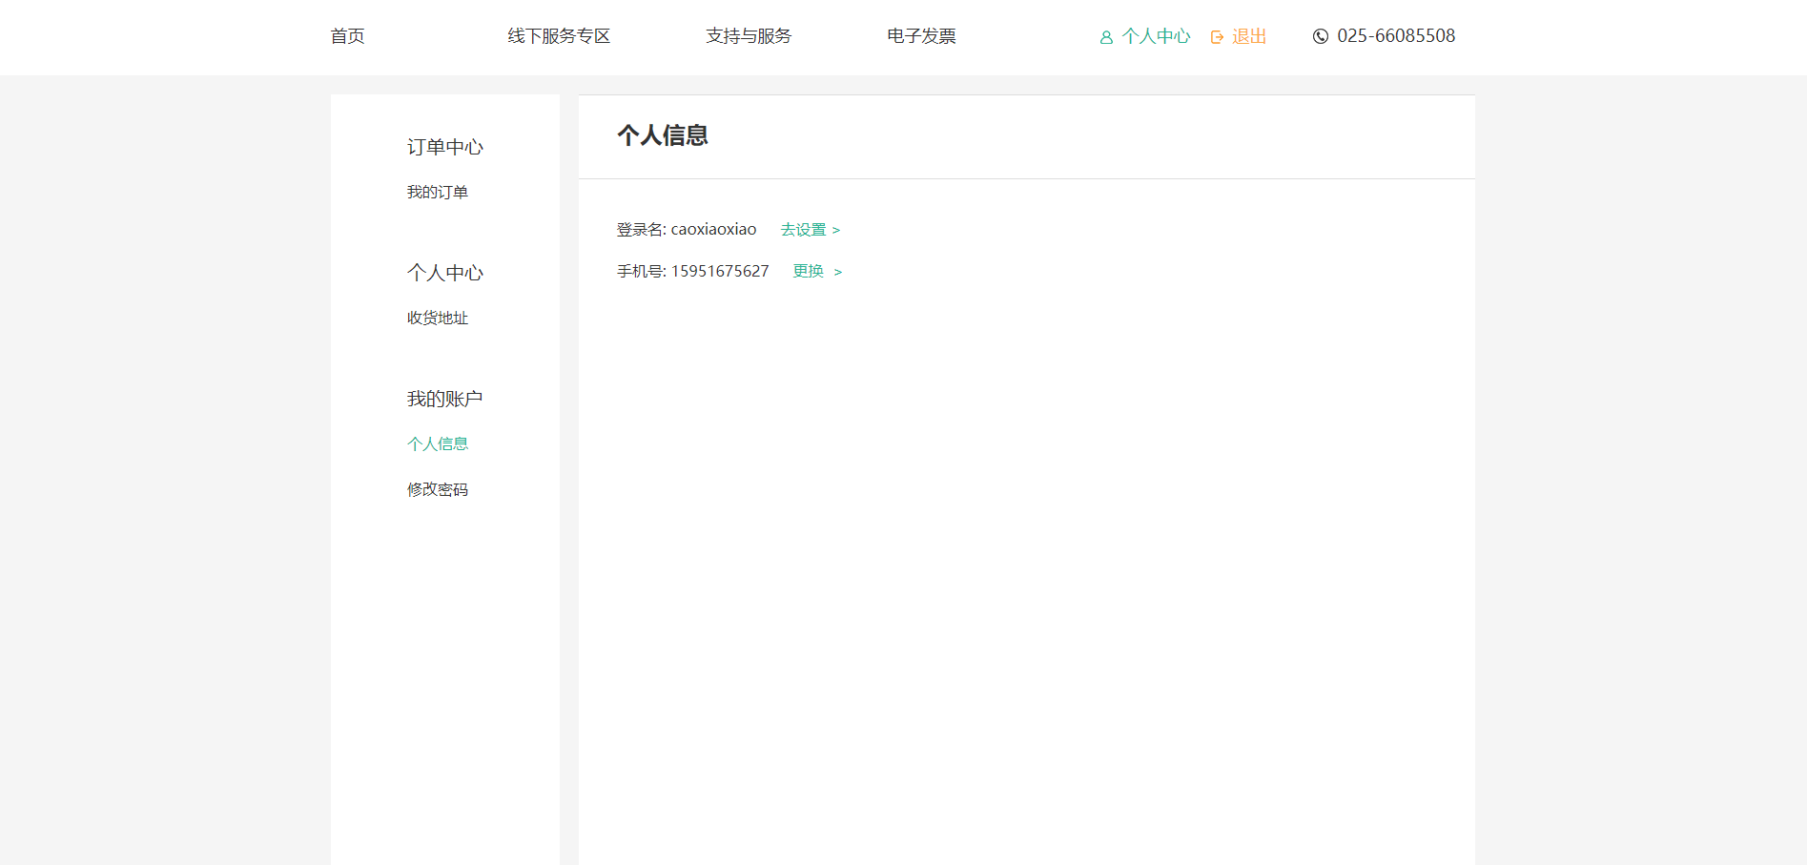
“修改密码”中就是针对登录账户密码的修改，修改是必须填写准确老的登录密码。
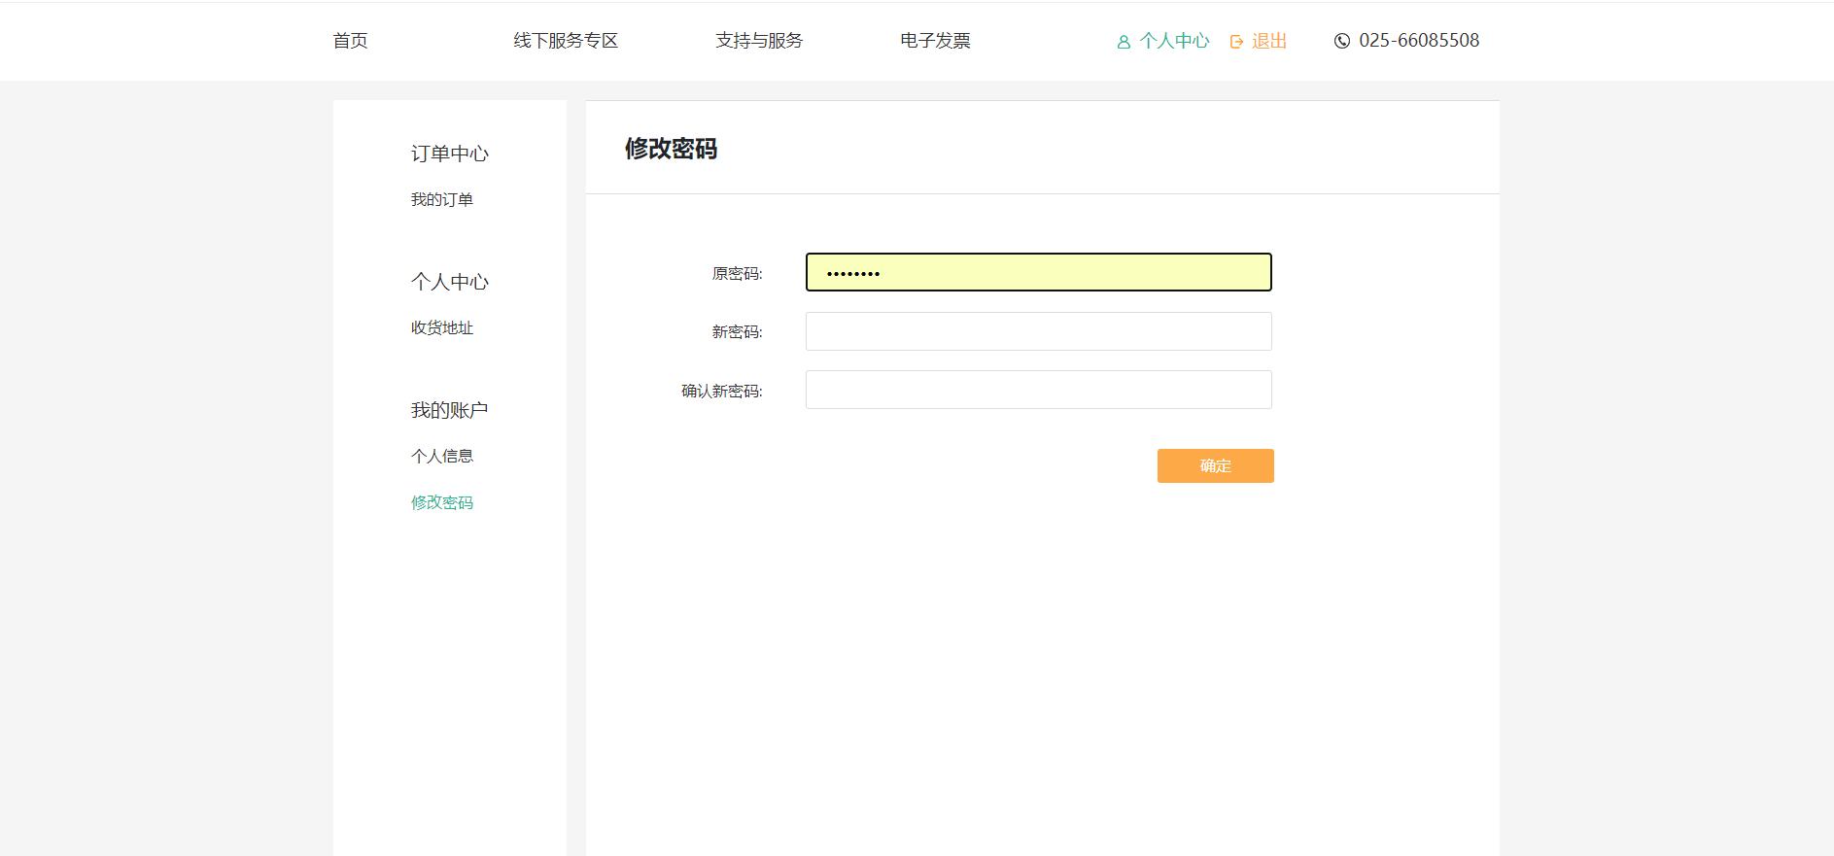

以上即翔晟电子签章（含数字证书）在线申请系统在线变更的相关介绍，如果您在使用的过程中出现相关问题，可以致电客服热线、微信添加公众号”dianqianw”等方式联系反馈，感谢您的配合！

